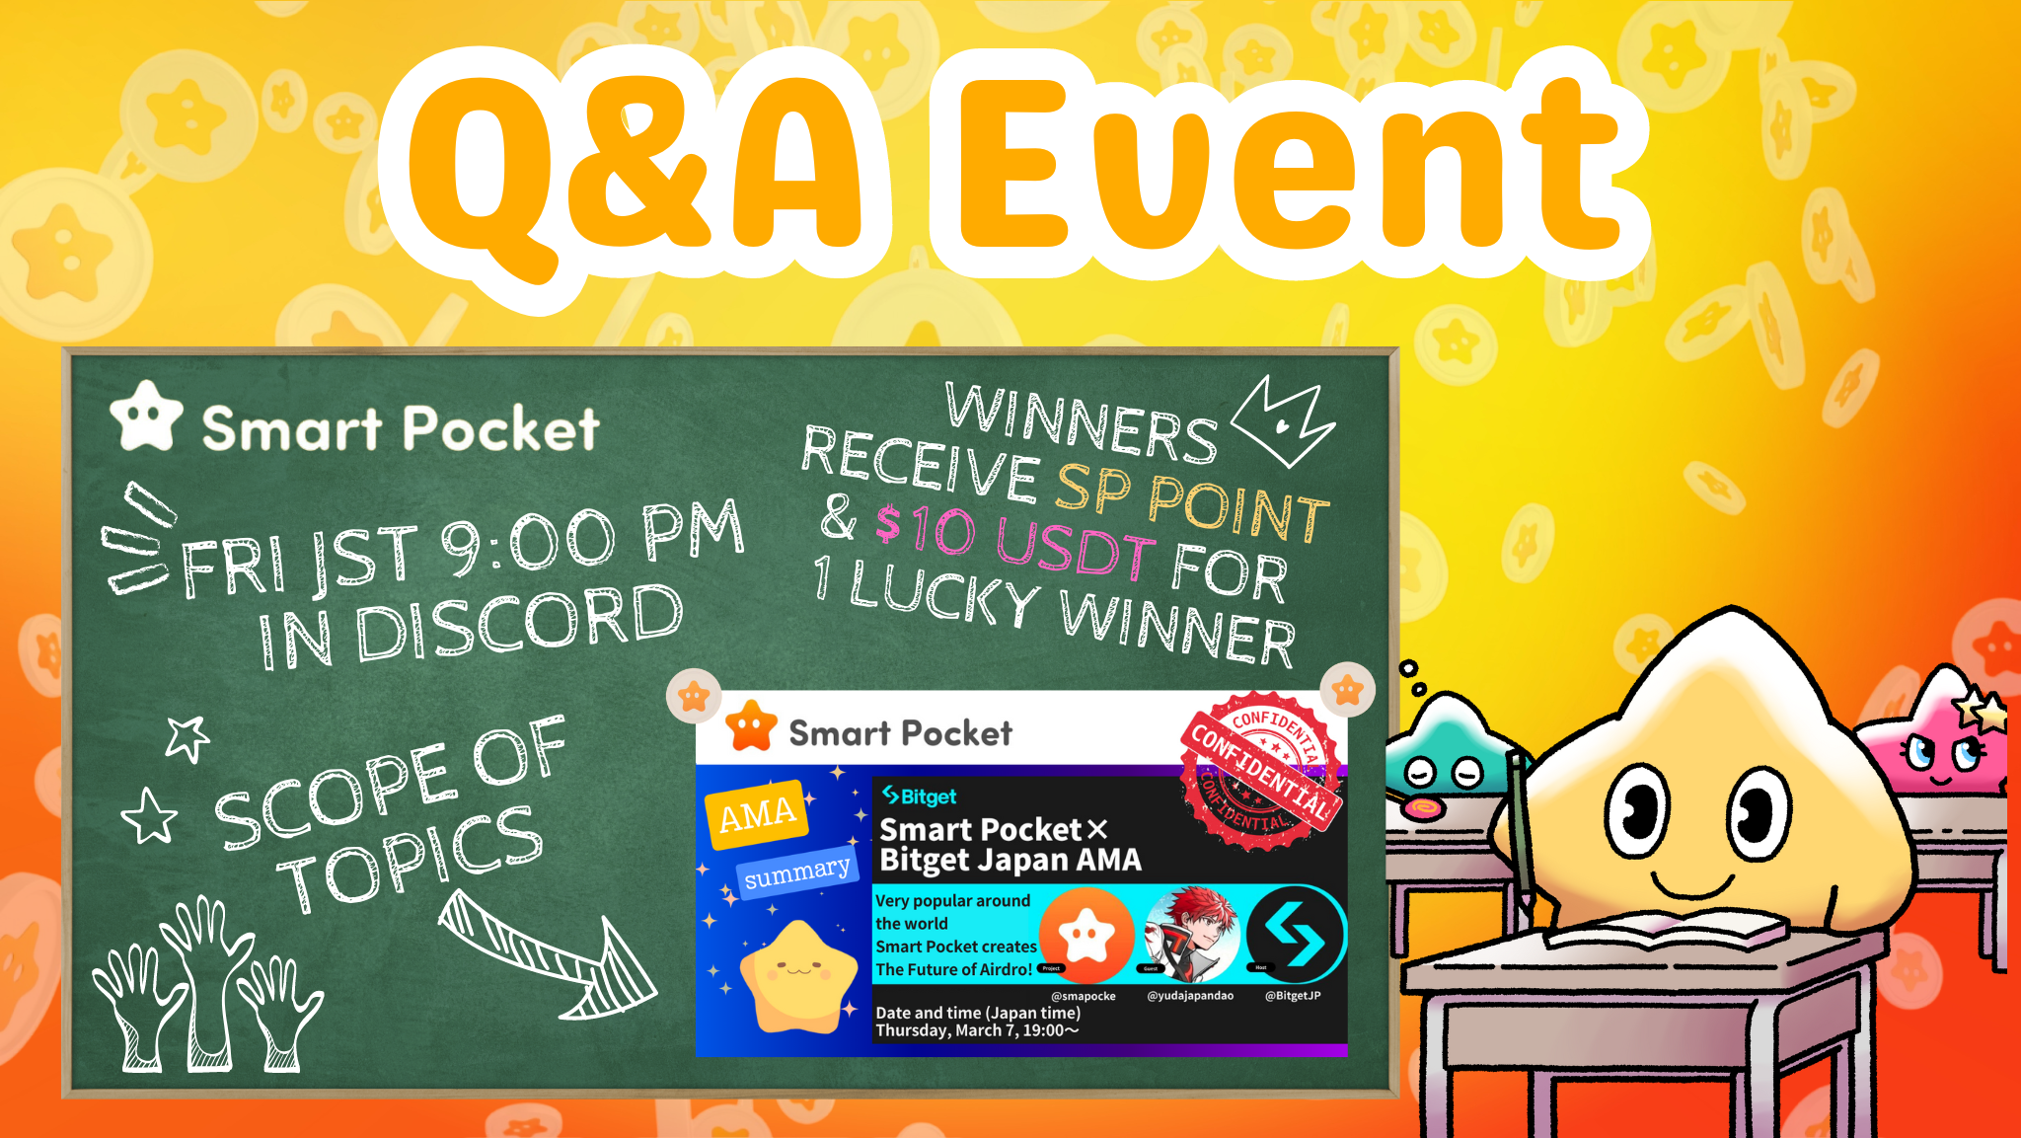

**智能口袋新活動！參加周五夜間Q&A贏取獎品！！**

**大家好，SP FAMILY ☆  
  
本篇文章將介紹全新推出的Q&A活動，並為大家介紹之前發布的note文章的分類。**

# 目錄

* 簡介
* 活動概覽
* 1. 活動時間與地點
* 2. 使用日曆功能管理活動
* Q&A活動流程
* 1. 活動公告
* 2. 問答流程
* 3. 答案公布與獲獎者宣布
* 獲勝標準
* 獲獎者獎品

# 簡介

我們很高興為大家介紹全新推出的Q&A活動。本次活動由社區組織，旨在通過基於note文章的問答形式，幫助社區成員更好地了解項目進展以及創始人和團隊傳遞的信息。活動結束後，將從答對的參與者中選出優勝者並頒發獎品。

# 活動概覽

## 1. 活動時間與地點

時間：每週五晚11點（日本時間）  
*注意：活動時間可能會有變動，請關注最新公告。  
  
地點：在智能口袋伺服器的「question」頻道進行。  
  
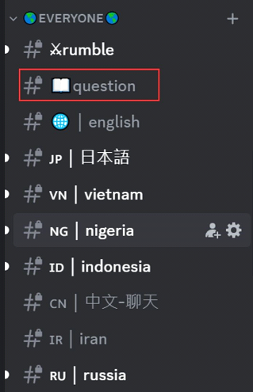  
  
不確定如何加入智能口袋伺服器的用戶，請參考以下文章。

## 2. 使用日曆功能管理活動

您可以通過伺服器內的日曆功能查看活動時間，或根據自己的日程進行調整。  
  
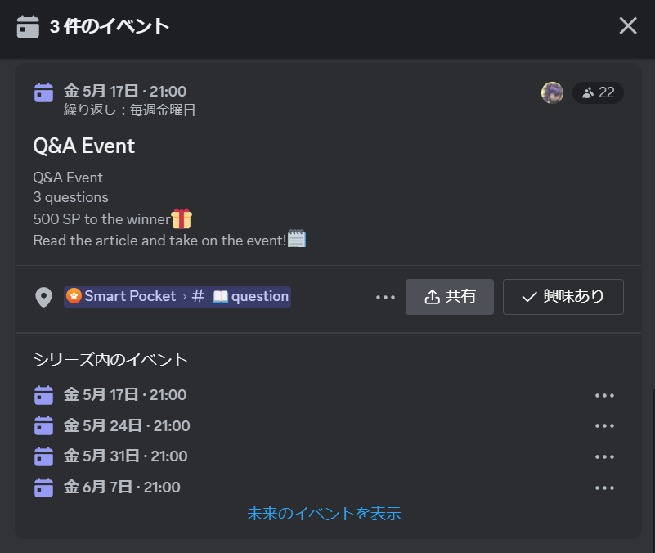  
  
有關搜尋和設定日曆的詳細信息，請參考以下文章。

# Q&A活動流程

## 1. 活動公告

活動開始前，將在各語言頻道公布活動詳情。公告內容包括活動規則、獎品內容、開始時間、專用頻道以及活動中使用的文章信息。  
  
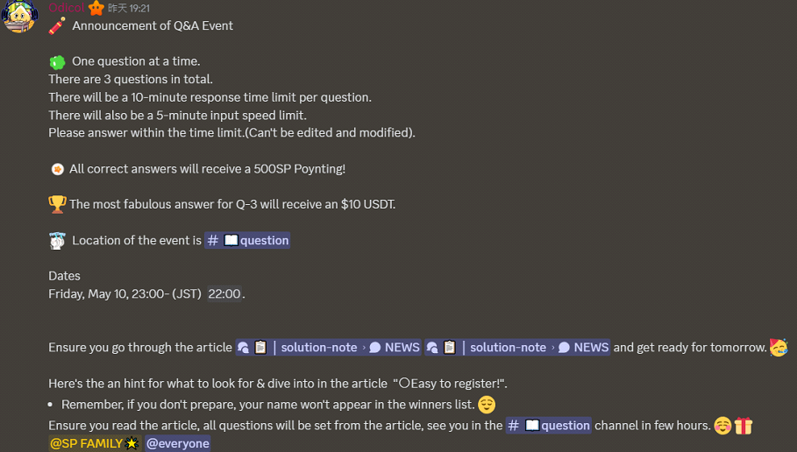

## 2. 問答流程

在活動中需要注意以下幾點：  
  
活動中將提出3個問題，請注意以下事項：  
- **慢模式限制**：每3分鐘僅可提交一次答案。  
- **語言**：請用您最熟悉的語言回答。  
- **消息發佈限制**：請勿發佈與答案無關的消息或提問。  
- **禁止修改答案**：提交後不可編輯答案。  
- **禁止複製貼上**：不得複製貼上文章內容或他人答案。  
- **禁止重複回答**：對同一問題不得重複作答。  
- **禁止使用AI**：不允許使用AI生成答案。  
- **發送錯誤處理**：包含特定關鍵詞的消息可能會被攔截，導致發送失敗。  
  
所有三個問題均需基於學習內容自行作答。Q1和Q2的答題時間為3分鐘，Q3為10分鐘。時間以問題公布時間為準。  
  
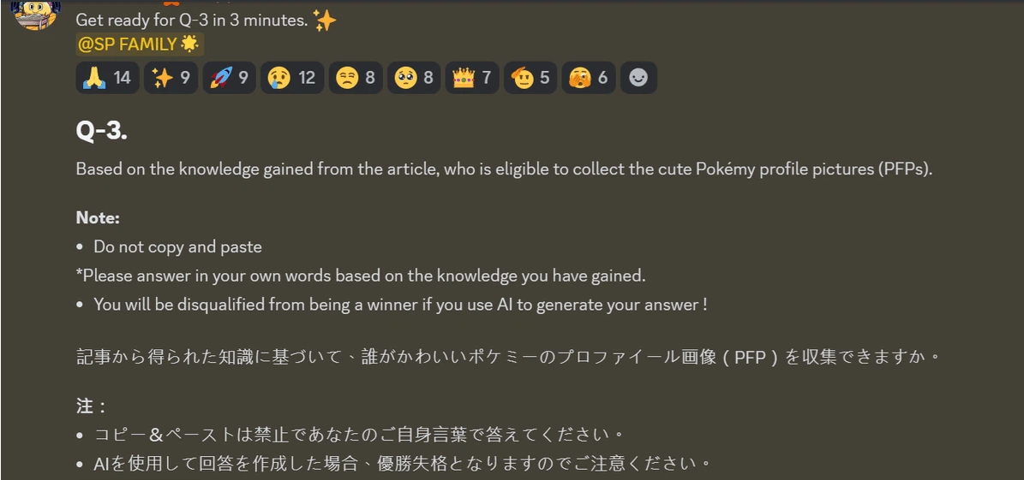  
  
Q1和Q2答題時間結束後，將有3分鐘的冷卻時間。此期間是為了確保慢模式計時器結束，不會影響下一題作答。  
請勿在冷卻時間內提交答案。  
  
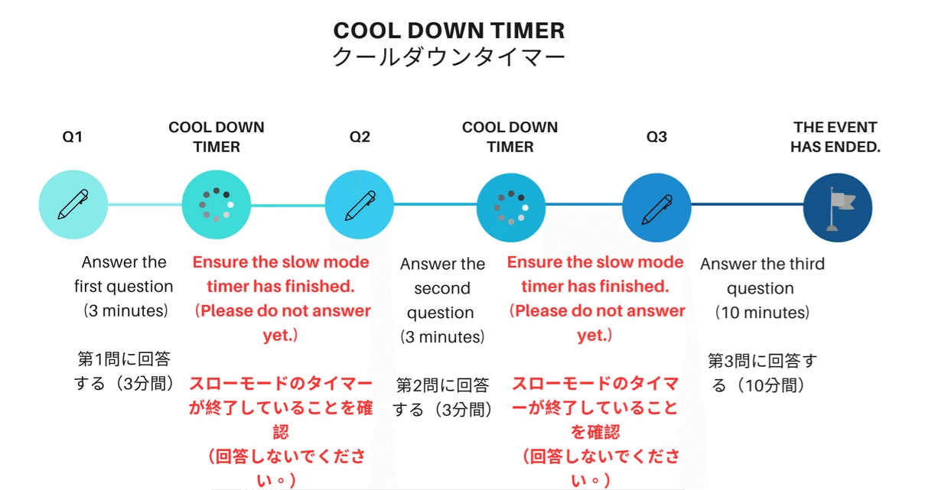

## 3. 答案公布與獲獎者宣布

活動結束後，將公布所有答案。隨後進行統計，並宣布所有獲獎者名單。  
  
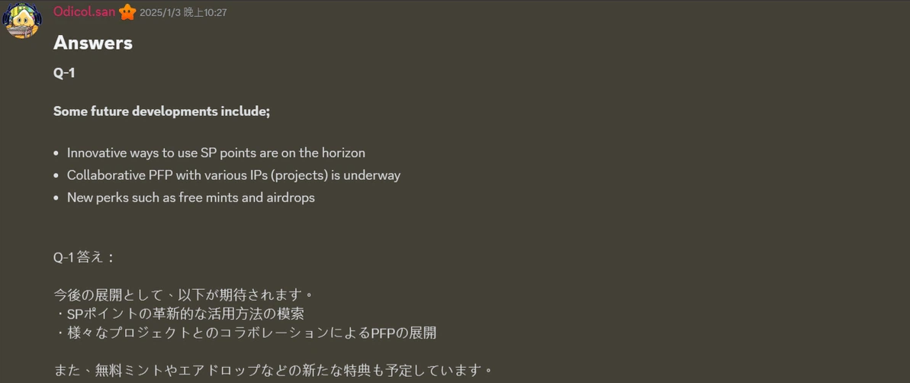  
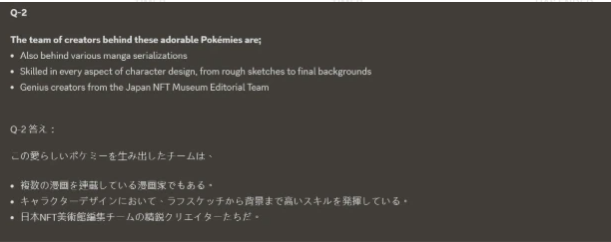  
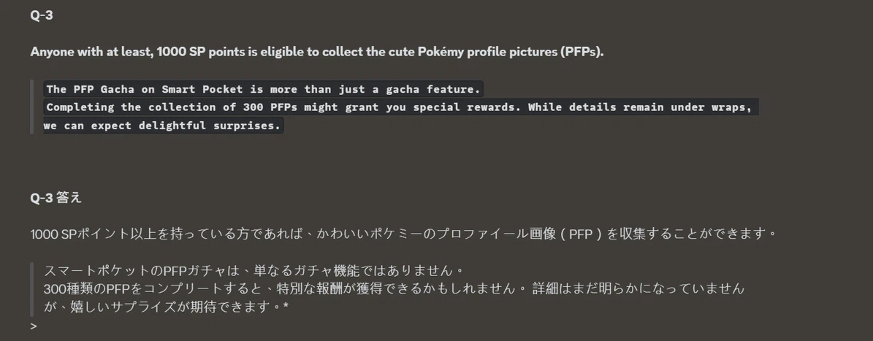

# 獲勝標準

- 禁止使用AI生成答案或複製貼上。  
- 禁止修改答案或重複提交。  
- 必須遵守社區指南（禁止不禮貌行為或侮辱性語言）。

# 獲獎者獎品

● 問題1優勝者：500 SP積分  
● 問題2優勝者：500 SP積分  
● 問題3優勝者（3人）：  
 - 第1名：10 USDT與Intelligence Star🌟角色  
 - 第2名：1,000 SP積分  
 - 第3名：1,000 SP積分  
  
* 若第1名已擁有Intelligence Star🌟角色，則根據答案質量將其轉讓給第2名或第3名。  
* 獎品名額有限。

# 注意事項

- 獲得SP積分的優勝者需盡早向支持者提交邀請碼。  
- 獲得10 USDT的優勝者需盡早向支持者提交符合USDT代幣標準的錢包地址。  
- 在收集所有優勝者的錢包地址或邀請碼後，獎品將統一發放。

# 總結

這項由智能口袋社區舉辦的新Q&A活動將在每週五夜間舉行。  
  
參與者將基於note文章回答問題，答對即可獲得獎品。問題涵蓋從簡單到需要詳細回答的內容，確保參與者樂在其中。  
  
此外，參與者還可以利用智能口袋功能高效管理日程，合理規劃參與計劃。如果您感興趣，歡迎加入活動，在增長知識的同時享受樂趣！  
  
如果您對智能口袋感興趣，請務必關注並點贊💛 “智能口袋雜誌”。  
  
官方X帳號：https://twitter.com/smapocke  
官方Discord：https://discord.com/invite/smartpocket